ФГБОУ ВО
Уфимский университет науки и технологий

Кафедра ТК

Отчёт
По лабораторной работы №1
По дисциплине: «Сетевые технологии»
Тема: «Проектирование архитектуры на основе микросервисов»
Вариант: «Сайт подготовки, получения, обработки и визуализации погодных данных и формирование прогнозов и отчетов»

Выполнил: ст.гр. ИВТ-ИВСС-401б
Овсянников Г.В.
Проверил: к.т.н. доцент
Насыров Р.В.

Уфа 2026 г.
1. Тема разработки
В качестве темы разработки была выбрана тема: «Сайт подготовки, получения, обработки и визуализации погодных данных, формирования прогнозов и отчетов»
2. Описание объекта разработки
Разрабатываемая система представляет собой веб-сайт, предназначенный для получения метеорологических данных из внешних источников, их хранения, обработки, анализа и визуализации.
Система должна предоставлять пользователям текущие и исторические погодные данные для выбранных населённых пунктов, отображать их в виде таблиц, графиков и карт, а также формировать прогнозы погоды и отчёты.
Предполагается использование микросервисной архитектуры, при которой отдельные функциональные области системы реализуются независимыми сервисами.
Основные функции системы:
- получение погодных данных из внешних API и метеостанций;
- хранение текущих и исторических данных;
- очистка и предварительная обработка данных;
- анализ погодных показателей;
- построение прогнозов;
- визуализация данных;
- формирование отчётов;
- управление пользователями и их настройками.

3. Выделение контекстов

№ | Контекст | Назначение | Предполагаемый микросервис
1 | Управление пользователями | Регистрация, авторизация, профили и настройки | User Service
2 | Получение данных | Получение данных от внешних источников | Data Collector Service
3 | Хранение погодных данных | Хранение текущих и исторических наблюдений | Weather Data Service
4 | Обработка и анализ | Очистка, агрегация и анализ данных | Data Processing Service
5 | Прогнозирование | Построение и хранение прогнозов | Forecast Service
6 | Визуализация | Отображение данных на графиках, картах и таблицах | Visualization Service
7 | Отчётность | Создание и выгрузка отчётов | Report Service

4. Контексты вариантов использования
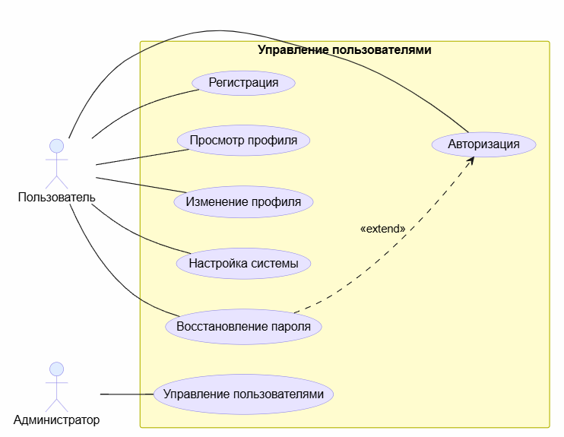
Рис. 1. Диаграмма управления пользователем
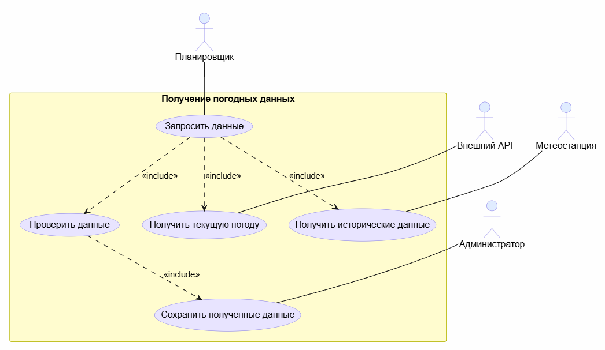
Рис. 2. Получение погодных данных
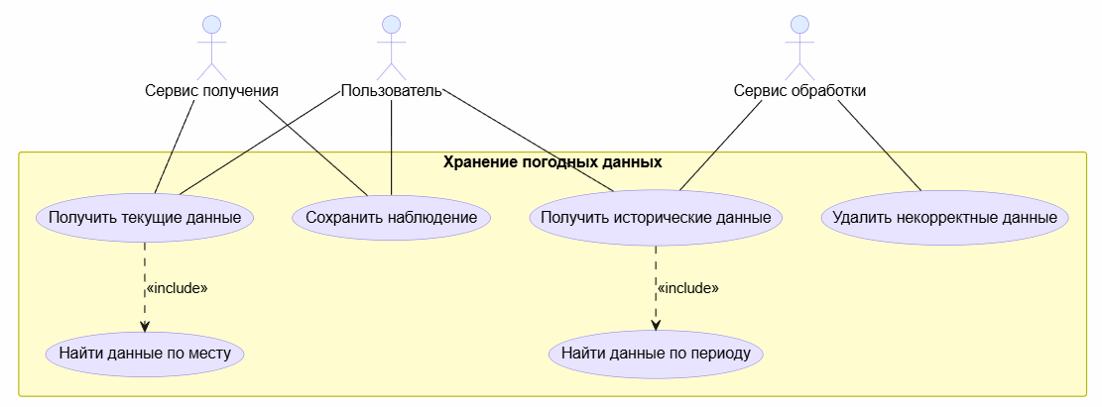
Рис. 3. Хранение погодных данных
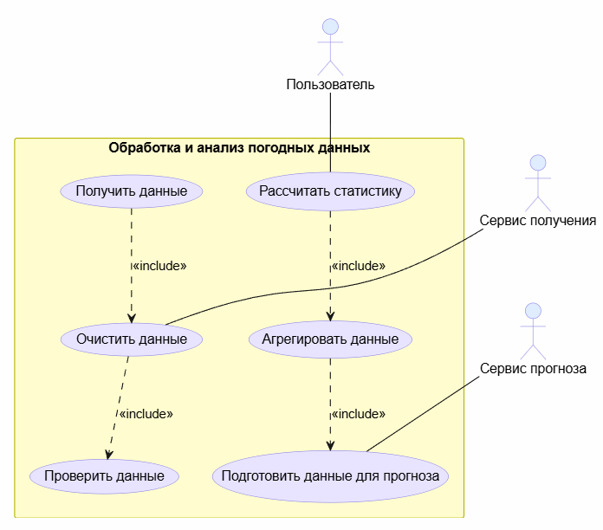
Рис. 4. Обработка и анализ погодных данных
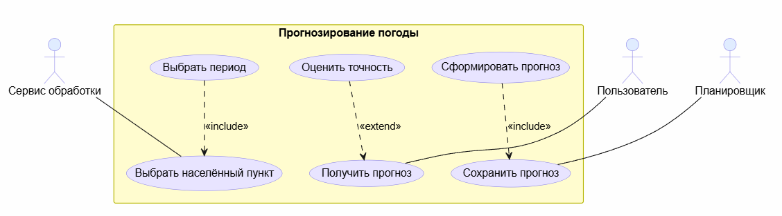
Рис. 5. Прогнозирование погоды
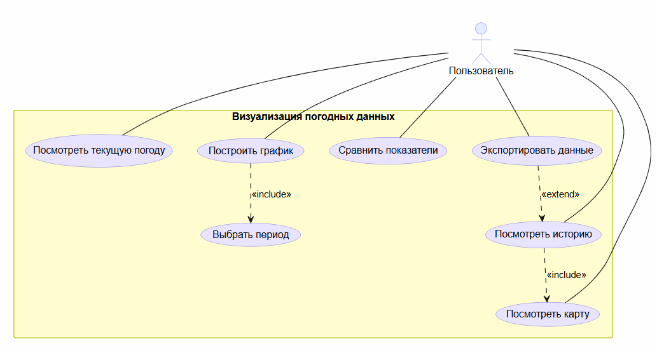
Рис. 6. Визуализация погодных данных
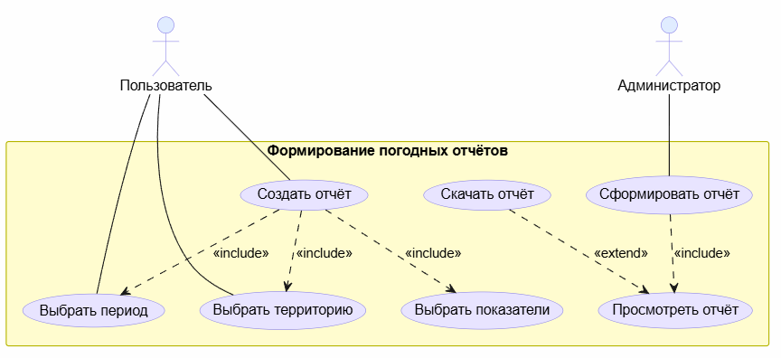
Рис. 7. Формирование отчётов

5. Сценарии использования

Регистрация/авторизация пользователя:
Актор: пользователь.
Предусловия: пользователь не зарегестрирован/незарегестрирован.
- Пользователь открывает форму регистрации.
- Вводит имя, email и пароль.
- Система проверяет корректность данных.
- Система проверяет отсутствие пользователя с указанным email.
- Система создаёт учётную запись.
- Система сообщает об успешной регистрации.
Альтернативный сценарий: если email уже используется, система сообщает об ошибке и предлагает использовать другой email, либо зайти по уже существующему.

Получение погодных данных:
Актор :сервис получения данных.
Предусловие: внешний источник недоступен.
- Сервис формирует запрос.
- Отправляет запрос внешнему API.
- Получает погодные данные.
- Проверяет формат данных.
- Проверяет обязательные поля.
- Передаёт корректные данные сервису хранения.
- Сервис хранения сохраняет данные.
Альтернативный сценарий: если внешний API недоступен, сервис регистрирует ошибку и выполняет повторный запрос позднее.

Просмотр текущей погоды:
Актор: пользователь.
- Пользователь выбирает населённый пункт.
- Система определяет идентификатор территории.
- Система запрашивает последние доступные погодные данные.
- Получает температуру, влажность, давление, скорость ветра и другие показатели.
- Система отображает данные пользователю.

Просмотр исторических данных
Актор: Пользователь.
- Пользователь выбирает населённый пункт.
- Указывает начальную и конечную даты.
- Выбирает необходимые показатели.
- Система выполняет запрос к хранилищу.
- Получает набор погодных наблюдений.
- Передаёт данные сервису визуализации.
- Система отображает таблицу или график.

Обработка данных
Актор: сервис обработки данных.
- Получает новые погодные данные.
- Проверяет наличие пропущенных значений.
- Проверяет диапазоны показателей.
- Удаляет или исправляет некорректные значения.
- Выполняет преобразование единиц измерения при необходимости.
- Рассчитывает агрегированные показатели.
- Сохраняет обработанные данные.

Формирование прогноза
Актор: пользователь / планировщик.
- Выбирается населённый пункт.
- Получаются исторические погодные данные.
- Данные передаются в модуль прогнозирования.
- Выполняется построение модели.
- Формируется прогноз.
- Рассчитываются прогнозируемые значения.
- Прогноз сохраняется.
- Пользователь получает результат.

Визуализация
Актор: Пользователь.
- Пользователь выбирает территорию.
- Выбирает период.
- Выбирает погодный показатель.
- Система получает данные.
- Выполняется подготовка данных.
- Строится график.
- График отображается пользователю.

Формирование отчёта
Актор: Пользователь.
- Пользователь открывает раздел отчётов.
- Выбирает территорию.
- Выбирает период.
- Выбирает необходимые показатели.
- Система получает погодные данные.
- Рассчитывает статистические показатели.
- Формирует отчёт.
- Пользователь просматривает или скачивает отчёт.
6. Структура хранимых данных
User Service, таблица users
Поле | Тип
Id | UUID
Email | VARCHAR
password_hash | VARCHAR
Name | VARCHAR
Role | VARCHAR
created_at | TIMESTAMP

User Service, таблица user_settings
Поле | Тип
Id | UUID
user_id | UUID
temperature_unit | VARCHAR
Language | VARCHAR
default_city_id | UUID

Data Collector Service, таблица data_sources
Поле | Тип
id | UUID
name | VARCHAR
source_type | VARCHAR
url | VARCHAR
is_active | BOOLEAN
last_request_at | TIMESTAMP

Data Collector Service, таблица collection_logs
Поле | Тип
id | UUID
source_id | UUID
started_at | TIMESTAMP
finished_at | TIMESTAMP
status | VARCHAR
records_count | INTEGER
error_message | TEXT

Weather Data Service, таблица weather_observation
Поле | Тип
id | UUID
location_id | UUID
observed_at | TIMESTAMP
temperature | DECIMAL
humidity | DECIMAL
pressure | DECIMAL
wind_speed | DECIMAL
wind_direction | DECIMAL
precipitation | DECIMAL
weather_condition | VARCHAR
source_id | UUID

Weather Data Service, таблица locations
Поле | Тип
id | UUID
name | VARCHAR
country | VARCHAR
region | VARCHAR
latitude | DECIMAL
longitude | DECIMAL

Data Processing Service, таблица processing_jobs
Поле | Тип
id | UUID
job_type | VARCHAR
started_at | TIMESTAMP
finished_at | TIMESTAMP
status | VARCHAR
records_processed | INTEGER
error_message | TEXT

Data Processing Service, таблица weather_agregates
Поле | Тип
id | UUID
location_id | UUID
period_start | TIMESTAMP
period_end | TIMESTAMP
avg_temperature | DECIMAL
min_temperature | DECIMAL
max_temperature | DECIMAL
avg_humidity | DECIMAL
total_precipitation | DECIMAL

Forecast Service, таблица forecasts
Поле | Тип
id | UUID
location_id | UUID
created_at | TIMESTAMP
forecast_start | TIMESTAMP
forecast_end | TIMESTAMP
model_name | VARCHAR
model_version | VARCHAR
accuracy | DECIMAL

Forecast Service, таблица forecast_values
Поле | Тип
id | UUID
forecast_id | UUID
predicted_at | TIMESTAMP
temperature | DECIMAL
humidity | DECIMAL
pressure | DECIMAL
precipitation | DECIMAL
weather_condition | VARCHAR

Visualization Service, таблица visualization_settings
Поле | Тип
id | UUID
user_id | UUID
chart_type | VARCHAR
parameters | JSON
created_at | TIMESTAMP

Report service, таблица reports
Поле | Тип
id | UUID
user_id | UUID
name | VARCHAR
location_id | UUID
period_start | TIMESTAMP
period_end | TIMESTAMP
format | VARCHAR
status | VARCHAR
created_at | TIMESTAMP
file_path | VARCHAR

Report service, таблица report_parameters
Поле | Тип
id | UUID
report_id | UUID
parameter_name | VARCHAR
parameter_value | VARCHAR

